МИНИСТЕРСТВО ОБРАЗОВАНИЯ  И НАУКИ КРАСНОДАРСКОГО КРАЯ  Государственное бюджетное образовательное учреждение  дополнительного образования детей  «ЦЕНТР ДОПОЛНИТЕЛЬНОГО ОБРАЗОВАНИЯ ДЛЯ ДЕТЕЙ»  350000 г. Краснодар,  ул. Красная, 76  тел. 259-84-01  E-mail: cdodd@mail.ru |  |  |  |  |  |  |  |  |  |  | Всероссийская олимпиада школьников  по истории  2015-2016 учебный год  Муниципальный этап  9 класс, ответы  Председатель предметно-методической комиссии: Кумпан Е. Н., к.и.н., доцент
№ | 1 | 2 | 3 | 4 | 5 | 6 | 7 | 8 | 9 | 10 |  | 11 | 12 | эссе | Итого
баллы | 7 | 6 | 5 | 5 | 9 | 4 | 8 | 6 | 4 | 10 |  | 8 | 8 | 20 | 100

Задание 1 (7 баллов)
Ответьте на вопросы:
1. Напишите фамилию скульптора, композиция которого расположена в Санкт-Петербурге на Аничковом мосту:
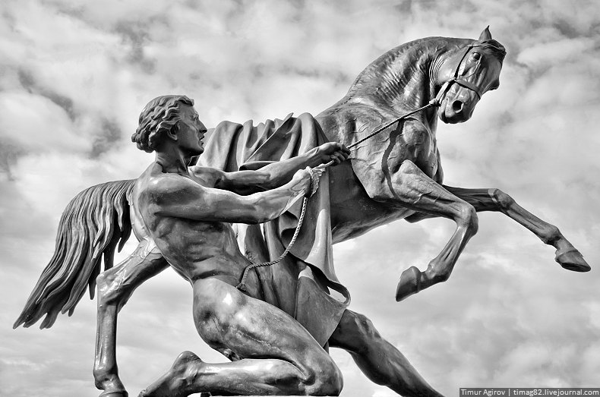
Ответ: П.К. Клодт – 1 балл
2. Автором изображения является:
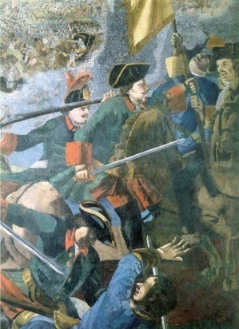
а) А. Лосенко
б) М. Ломоносов
в) В. Тропинин
г) И. Аргунов
Ответ: б) М. Ломоносов – 1 балл
3. Вид декоративной обработки путем гравировки поверхностей золотых или серебряных изделий и заполнения штриховых углублений специальным сплавом называется
а) финифть
б) чернь
в) скань
г) зернь.
Ответ: б) чернь – 1 балл
4. Определите кем приходится Петр III Елизавете Петровне:
а) племянником
б) внуком
в) братом
г) сыном.
Ответ: а) племянником – 1 балл
5. «Слово о Законе и Благодати» было написано священником Иларионом в … веке.
а) X
б) XI
в) XII
г) XIII
Ответ: б) XI - 1 балл
6. Определите значение слова «колымага»:
а) национальное блюдо
б) элемент женской одежды
в) закрытая четырехколесная повозка
г) сельскохозяйственное орудие труда.
Ответ: в) закрытая четырехколесная повозка – 2 балла
7. 30 января, после дуэли А. Пушкина с Ж. Дантесом, в газете был опубликован некролог, начинавшийся со следующих слов: «Солнце нашей поэзии закатилось!» Назовите автора этого известного выражения.
а) М.Ю. Лермонтов
б) Н.А. Некрасов
в) А.П. Чехов
г) В.Ф. Одоевский.
Ответ: В.Ф. Одоевский – 1 балл

Задание 2 (6 баллов)

Прочитайте текст исторического источника. Ответьте на вопросы
Из протокола допроса:
Прислали за паном воеводой, чтобы ехал в крепость и только сам-десять предстал перед панами думными.
– «Почему король его милость дал деньги?»
Пан воевода: «В виде милостыни, будучи христианским государем дал ему через меня из тех денег, которые я должен был отдать королю его милости, несколько тысяч злотых. Также и другие из панов давали ему, и на те деньги он был снаряжен».
– «Зачем же пан с жолнерами приехал?»
Пан воевода: «О войне или о какой измене я не помышлял, ибо и дочери бы своей с собой не привозил и не дал бы ее в супруги покойному, если бы для этого с ними приехал. Поэтому не для войны, но для оказания почести великому монарху тех людей с собою взял, которых, однако, было не более ста, и также несколько десятков верховых и пехоты».
«Почему же здесь хотел веру латинскую ввести?»
Пан воевода: «Об этом не помышлял, но также за тем следил, чтобы дочь моя для спасения души от веры своей не отступала. Поэтому хотел бы, чтобы она в назначенных ей владениях капланов в костелах своих имела, по примеру многих других. Однако те капланы, которые со мною и с другими особами приехали, должны были возвратиться назад в Польшу».
1) Как звали короля, который дал деньги?
2) Как звали дочь допрашиваемого пана?
3) В каком году происходил допрос?

Ответ: 1) Сигизмунд III – 2 балла
2) Марина (Мнишек)– 2 балла
3) 1606 г.– 2 балла
Задание 3 (5 баллов)
По какому принципу образованы ряды? Дайте краткий ответ
1. Адриан, Иоаким, Иоасаф I, Иоасаф II, Иосиф.
Ответ: Патриархи Русской Православной Церкви.
2. Ефимки, полтины, московки, полушки.
Ответ: монеты, деньги в середине XVII в. – 1 балл
3. Денис Давыдов, Александр Фигнер, Герасим Курин, Василиса Кожина, Александр Чеченский.
Ответ: Партизаны, участники Отечественной войны 1812 г. – 1 балл
4. 1682, 1689, 1698.
Ответ: Восстания стрельцов –1 балл
5. А.А. Корнилов, Н.П. Павлов-Сильванский, П.Г. Виноградов, Р.Ю. Виппер, Е.В. Тарле.
Ответ: Российские историки – 1 балл
Задание 4 (5 баллов)
Заполните пропуск в ряду
1) 1806-1812, ________________, 1853-1856, 1877-1878.
Ответ: 1828-1829 – 1 балл
2) Дом Пашкова, В. Баженов, Биржа в Петербурге, Т. Де Томон, Казанский собор в Петербурге, _____________________, Исаакиевский собор в Петербурге, А.А. Монферран.
Ответ: А.Н. Воронихин – 1 балл
3) "Последний день Помпеи", К.П. Брюллов, "Явление Христа народу", _____________________, "Свежий кавалер", П.А. Федотов.
Ответ: А.А. Иванов – 1 балл
4) 1839 – 1843 гг., Е.Ф.Канкрин, 1897 г., С.Ю.Витте, 1924 г.,_________________________________
Ответ: Г.Я.Сокольников (Бриллиант)
5) "Петр I", В.М. Петров, "Александр Невский", _____________________, "Минин и Пожарский", В.И. Пудовкин.
Ответ: С.М. Эйзенштейн – 1балл
Задание 5 (9 баллов)
а) Определите, о каком русском правителе идет речь в каждом из отрывков.
б) Определите в каком году произошли события, о которых говорится в тексте.
I. Войска сошлись и началась сильная битва, которая долго с обеих сторон была в равновесии. Россы, приобретшие славу победителей у соседних народов, почитая ужасным бедствием лишиться оной и быть побежденными, сражались отчаянно. Византийцы, побеждавшие всех врагом своим оружием и своею доблестью, также стыдились быть побежденными. В тот день росы отбили 12 греческих атак и к вечеру отошли в Доростол. На следующий день воины киевского князя отразили штурм крепости, а через день… решили идти на подвиг.
Ответ: а) Святослав – 1 балл, б) 971 – 2 балла
II. Царь, со свойственной ему настойчивостью, принялся обучать сановных танцоров, и объявил им, что выучит их очень скоро. Как ни бился, однако, государь, дело не шло на лад: ученики его с подобранными к ним молоденькими дамочками чуть держались на ногах, а неутомимый царь прискакивал и вертелся перед ними без устали. Сановники путались, задыхались; у одних из них делалась одышка… головы кружились, а царь все-таки продолжал танцевальный урок. Наконец, некоторые из них не выдержали и повалились на пол, а другие, опустившись, присели на корточки. (Е. Карнович)
Ответ: а) Петр I – 1 балл,
б) 1718–1719, но можно засчитывать за верный ответ последнее десятилетие правления Петра – 2 балла
III. Атаковать хорошо укрепленные позиции враг не решился, прибегнув к хитрости. Он распустил слух о плачевном состоянии своей армии и всячески показывал неспособность к ведению дальнейших боевых действий. Хитрость удалась. Царь, приказал перейти в наступление. После начала сражения он сказал Кутузову: «Отчего вы не атакуете? Мы ведь не на Царицыном лугу, где не начинают парад, пока не прибудут все полки». Кутузов ответил: «Государь, я потому и не атакую, что мы не на Царицыном Лугу». Тем не менее Кутузову пришлось исполнить приказ, что привело к поражению русско-австрийских войск.
а) Александр I – 1 балл; б)1805 г.– 2 балла

Задание 6 (4 балла)
Расположите в хронологической последовательности события. Ответы занесите в таблицы
I. а) Открытие Большого и Малого театров в Москве; б) Открытие Исторического музея в Москве; в) Открытие неевклидовой геометрии Н.И. Лобачевским; г) Открытие периодического закона химических элементов Д.И. Менделеевым; д) Открытие Пулковской обсерватории.
Ответ: 2 балла – если задание сделано полностью верно, 1 балл при одной ошибке (но если два события ученик поменял местами – это две ошибки)

1 | 2 | 3 | 4 | 5
а | в | д | г | б

II. События русско-японской войны: а) Сражение за порт Дальний; б) Цусимское сражение; в) Бой «Варяга» и «Корейца» в заливе Чемульпо; г) Мукденская битва; д) Гибель броненосца «Петропавловск».

Ответ: 2 балла – если задание сделано полностью верно, 1 балл при одной ошибке (но если два события ученик поменял местами – это две ошибки)

1 | 2 | 3 | 4 | 5
в | д | а | г | б

Задание 7 (8 баллов)
Соотнесите события Российской и Всемирной истории, сопоставив факты, указанные в столбцах
(совпадение в рамках нескольких лет, максимально десяти)

1 | Восстание декабристов | А | Принятие Конституции США
2 | Издание «Табели о рангах» | Б | Подписание Утрехтского мира, завершившего войну за Испанское наследство
3 | Основание Московского университета | В | Гуситское движение
4 | Жалованная грамота дворянству | Г | Строительство первой железной дороги в мире в Великобритании
5 | Начало Ливонской войны | Д | Начало гражданской войны в США
6 | Издание «Судебника» Ивана III | Е | Начало эпохи Великих географических открытий
7 | Грюнвальдская битва | Ж | Окончание войны за Австрийское наследство
8 | Открытие железной дороги Петербург-Москва | З | Начало буржуазной революции в Нидерландах
Ответ: 8 баллов по 1 за каждое верное соответствие
1 | Восстание декабристов | Г | Строительство первой железной дороги в мире в Великобритании
2 | Издание «Табели о рангах» | Б | Подписание Утрехтского мира, завершившего войну за Испанское наследство
3 | Основание Московского университета | Ж | Окончание войны за Австрийское наследство
4 | Жалованная грамота дворянству | А | Принятие Конституции США
5 | Начало Ливонской войны | З | Начало буржуазной революции в Нидерландах
6 | Издание «Судебника» Ивана III | Е | Начало эпохи Великих географических открытий
7 | Грюнвальдская битва | В | Гуситское движение
8 | Открытие железной дороги Петербург-Москва | Д | Начало гражданской войны в США
Задание 8 (6 баллов)
Все следующие изображения связаны между собой – объясните связь, оформив ответ по приведенному ниже образцу.
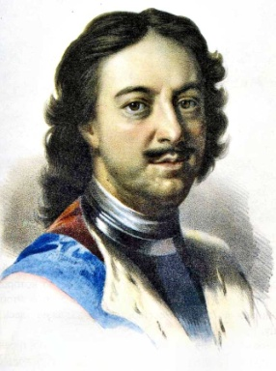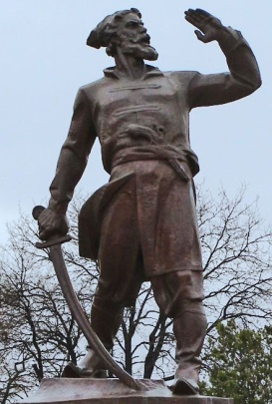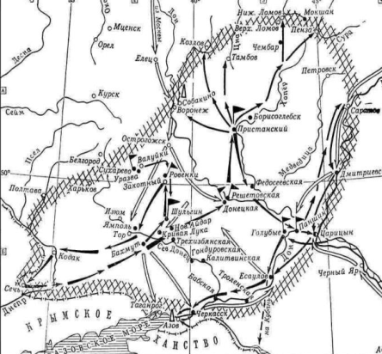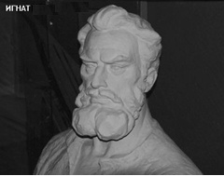
4
3
2
1
Ответ:
на иллюстрации 1 изображен Петр Первый – 1 балл
на иллюстрации 2 Кондратий Булавин – 1 балла
на иллюстрации 3 карта восстания Кондратия Булавина – 1 балл
на иллюстрации 4 Игнат Некрасов – 1 балла
Связь: В период правления Петра Первого произошло восстание Кондратия Булавина, одним из участников которого был Игнат Некрасов. Потерпев поражение, Игнат Некрасов отвел свой отряд на Кубань, что отражено на карте.
2 балла за верный ответ,
1 балл – в случае если объясняется связь 3 элементов из 4.
Допускаются также иные формулировки ответа, не искажающие его смысл.

Задание 9 (4 балла)
Что или кто является лишним в ряду? Лишнее слово подчеркните

1) Города Новгородской боярской республики: Новгород, Галич, Псков, Торжок.
Ответ: Галич – 1 балл
2) Правящие династии Англии: Тюдоры, Плантагенеты, Валуа, Стюарты.
Ответ: Валуа – 1 балл.
3) Участники Северного общества: П.И. Пестель, Н.М. Муравьев, М.С. Лунин, С.П.Трубецкой.

Ответ: П.И. Пестель – 1 балл

4) Композиторы XIX века: М.П. Мусоргский, М.И. Глинка, Д.Д. Шостакович, П.И. Чайковский.

Ответ: Д.Д. Шостакович – 1 балл

Задание 10 (10 баллов)
1) Определите, кто из героев Великой Отечественной войны изображен на иллюстрациях?
2) Установите соответствие между цифрами на карте (местности, где был совершен подвиг героя) и изображениями.
Ответ занесите в таблицу.

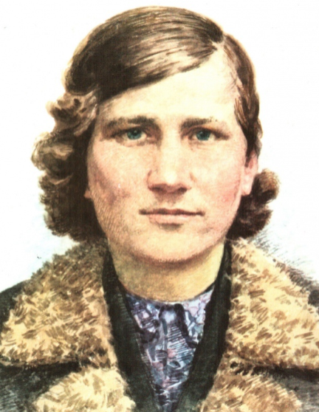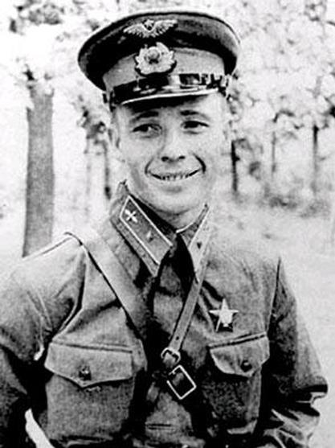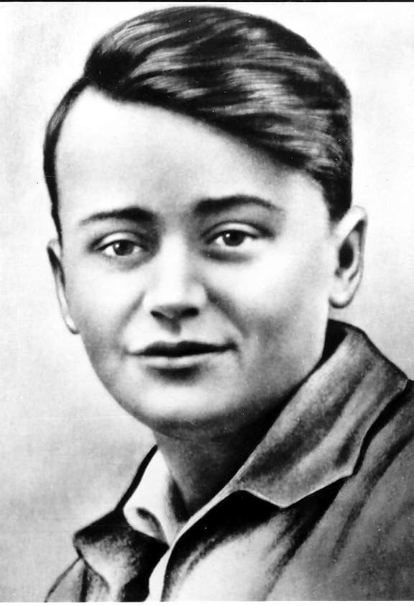
В
Б
А

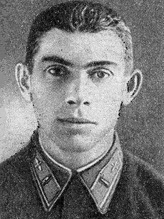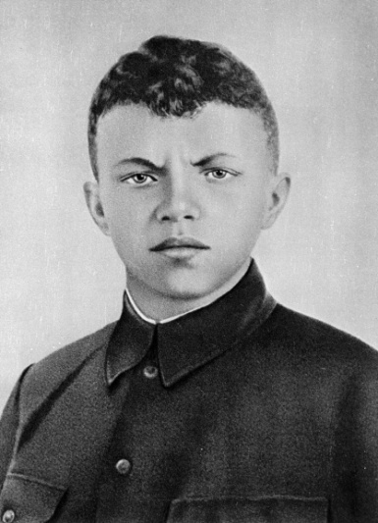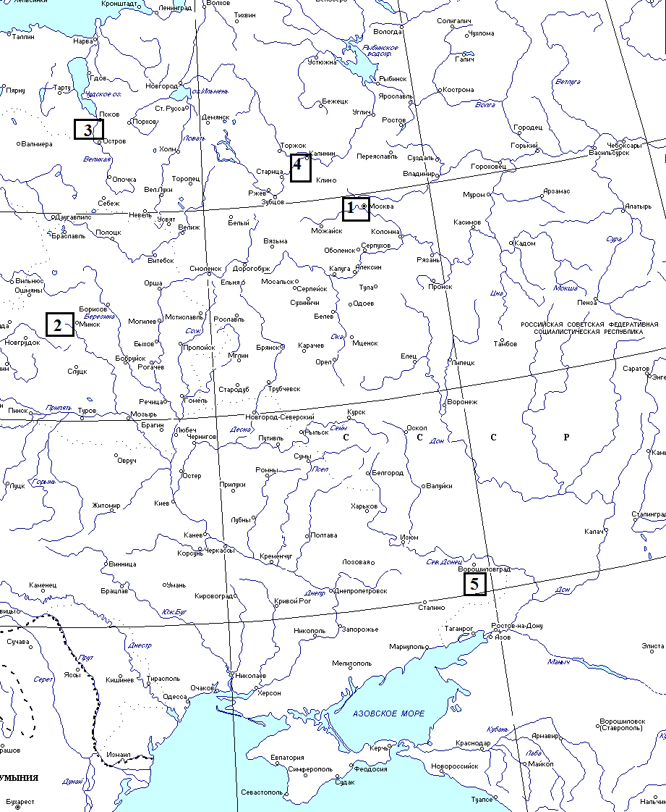
Д
Г
Ответ:10 баллов, по 1 за каждого верно определенного героя, по 1 за каждое верное соответствие.
А | Лиза Чайкина | 4
Б | Виктор Талалихин | 1
В | Олег Кошевой | 5
Г | Николай Гастелло | 2
Д | Александр Матросов | 3

Задание 11 (8 баллов)
а) Определите, в каких городах расположены следующие памятники культурной истории России?
б) Укажите названия сооружений.
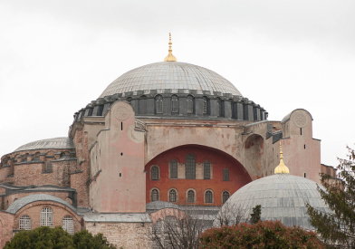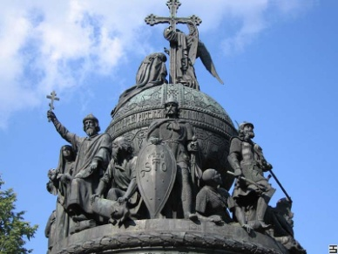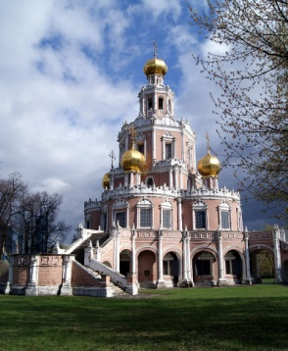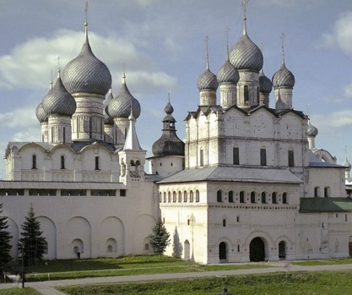
4
3
2
1

Ответ: 8 баллов, по 1 за каждую верную позицию.
1 | г. Стамбул (Константинополь, Царьград) | Собор Святой Софии (Музей Айя –Софья)
2 | г. Новгород | Тысячелетие России (Тысячелетию государства Российского)
3 | Фили (г. Москва) | Церковь Покрова (Покрова Пресвятой Богородицы)
4 | г. Ростов | Кремль

Задание 12 (8 баллов)
Юбилейные даты 2015 г.
Соотнесите верно столбцы таблицы, определив сколько лет назад произошло каждое из событий
событие |  | юбилей
1 | Взятие русскими войсками турецкой крепости Карс | А | 210
2 | Восстание декабристов | Б | 200
3 | Вступление России в третью антифранцузскую коалицию | В | 190
4 | Образование "Товарищества передвижных художественных выставок" | Г | 170
5 | Открытие Государственного банка | Д | 160
6 | Открытие Дворянского банка | Е | 155
7 | Открытие русского географического общества | Ж | 145
8 | Создание Священного союза | З | 130

Ответ:
событие |  | юбилей
1 | Взятие русскими войсками турецкой крепости Карс - 1855 | Д | 160
2 | Восстание декабристов - 1825 | В | 190
3 | Вступление России в третью антифранцузскую коалицию - 1805 | А | 210
4 | Образование "Товарищества передвижных художественных выставок" - 1870 | Ж | 145
5 | Открытие Государственного банка - 1860 | Е | 155
6 | Открытие Дворянского банка - 1885 | З | 130
7 | Открытие русского географического общества - 1845 | Г | 170
8 | Создание Священного союза - 1815 | Б | 200

Ответ: 8 баллов, по 1 за каждое верное соответствие. Указывать дату не требуется.

Историческое эссе (20 баллов)
Критерии проверки:
1. Актуальность выбора темы (2 балла).
2. Логика постановки задач (1 балл).
3. Соответствие структуры работы поставленным во вводной части задачам (1 балл).
4. Достоверность исторических фактов (2 балла).
5. Доказательность основных положений, изложенных в работе (3 балла).
6. Тема раскрыта полностью (3 балла).
7. Творческий характер восприятия темы, ее осмысления (2 балла).
8. Грамотное использование терминов (1 балл).
9. Знание различных точек зрения по избранному вопросу (5 баллов).
а) если излагаются точки зрения без указания авторства: 1–2 балла, в зависимости от их количества и оригинальности.
б) если приводятся 2 мнения, с указанием фамилий авторов – 3 балла; 3 позиции – 4 балла, 4 и более – 5 баллов.
Темы:
1. «Древние культы восточных славян не соответствовали идее единства страны. Для укрепления Киевского государства нужна была единая религия, которая обожествляла бы новый общественный строй» (А.М. Сахаров).
2. «Соблюдение Русской земли от беды на востоке, знаменитые подвиги за веру и землю на западе доставили Александру славную память на Руси, сделали его самым видным историческим лицом в нашей древней истории от Мономаха до Донского» (С.М. Соловьев).
3. «Царь Иван всю жизнь воевал со своей знатью. Он пролил потоки крови, чтобы подорвать ее влияние. Эта цель стала едва ли не главной целью его жизни. Грозный расколол дворянское сословие, чтобы добиться неограниченной власти. Но воздвигнутое им здание оказалось непрочным» (Р.Г. Скрынников).
4. «Петр добился блестящих внешнеполитических успехов. После того как русский народ разгромил шведскую армию, Россия небывало и надолго укрепила свое международное положение. Ни до, ни после Петра за всю историю России не было такого продолжительного времени прочно огражденной внешней безопасности Русского государства» (Н.Н. Молчанов).
5. «Под ее (Елизаветы) скипетром выросло поколение новых людей, уже не битых петровской дубиною…Идеи Просвещения, не ограниченные никакими препятствиями, стали быстро проникать в Россию. Это сказывалось на сознании дворянства, на общем распространении начал гуманизма и терпимости. Елизаветинское царствование подготовило новую, екатерининскую эпоху» (Е.В. Анисимов).
6. «Если бы в конце царствования Екатерины встал из гроба московский дипломат XVI или XVII веков, то он бы почувствовал себя вполне удовлетворенным, так как увидел бы решенными удовлетворительно все вопросы внешней политики, которые так волновали его современников» (С.Ф. Платонов).
7. «Александр I… хотя и любил поговорить о необходимости законности, свобод, даже представительного правления, на практике проводил ту же линию укрепления феодально-абсолютистских порядков, что и его предшественники» (В. А. Федоров).
8. «События 14 декабря 1825 г. на Сенатской площади были результатом исключительного стечения обстоятельств. Случайность и закономерность так тесно переплелись в них, что разделить их практически невозможно» (С.В. Мироненко).
9. «Пытаясь во всем подражать Петру, он смотрел на государство как на инструмент, который способен изменять мир. Однако в отличие от своего великого предка Николай на самом деле вовсе не стремился к изменению окружающего мира. Ему было достаточно того, что бюрократический аппарат позволяет регулировать и держать под контролем жизнь общества» (С.В. Мироненко).
10. «В истории человечества редко встречаются столь величественные картины коренного, но мирного преобразования государства… чем та, которую явила из себя эпоха «великих реформ»царствования Александра II (Н.В. Давыдов).
11. «Первая мировая война была коалиционной войной. Успех ее ведения зависел от согласованных действий союзников. Однако выработать единую общесоюзническую стратегию не удалось» (И.И. Ростунов).
12. «Революция 1917 г. не была исторической случайностью, а реализовала наиболее вероятный потенциал развития российского общества со всеми его противоречиями, которые накопила Россия к началу ХХ века». (А.С. Сенявский).
13. Мы постоянно будем обращаться к урокам войны и Победы, вспоминая о великом подвиге советского народа, всех народов, вставших на пути агрессии и предотвративших возвращение средневекового варварства. Даже несмотря на послевоенную конфронтацию великих держав – бывших союзников, боевое содружество СССР, Великобритании, США и других союзных стран, спасших цивилизацию от неминуемой гибели, остается одним из наиболее значимых эпизодов всей истории человечества (М.Ю. Мягков, О.Б. Обичкин).
14. «В успех реформы Косыгина Брежнев не верил с самого начала. Брежнев понимал, что экономика – лишь одна из сфер жизни народа, причем далеко не всегда главная. Значит, реформировать нужно было не экономику СССР, а весь образ жизни страны, самые основы общественного строя» (М. Антонов).
15. «Беловежские соглашения не распускали СССР, а лишь констатировали его фактический к тому моменту распад» (Б.Н.Ельцин).

Спасибо!

